附件3：
交通路线图
国家奥林匹克体育中心
地址：北京市朝阳区安定路1号
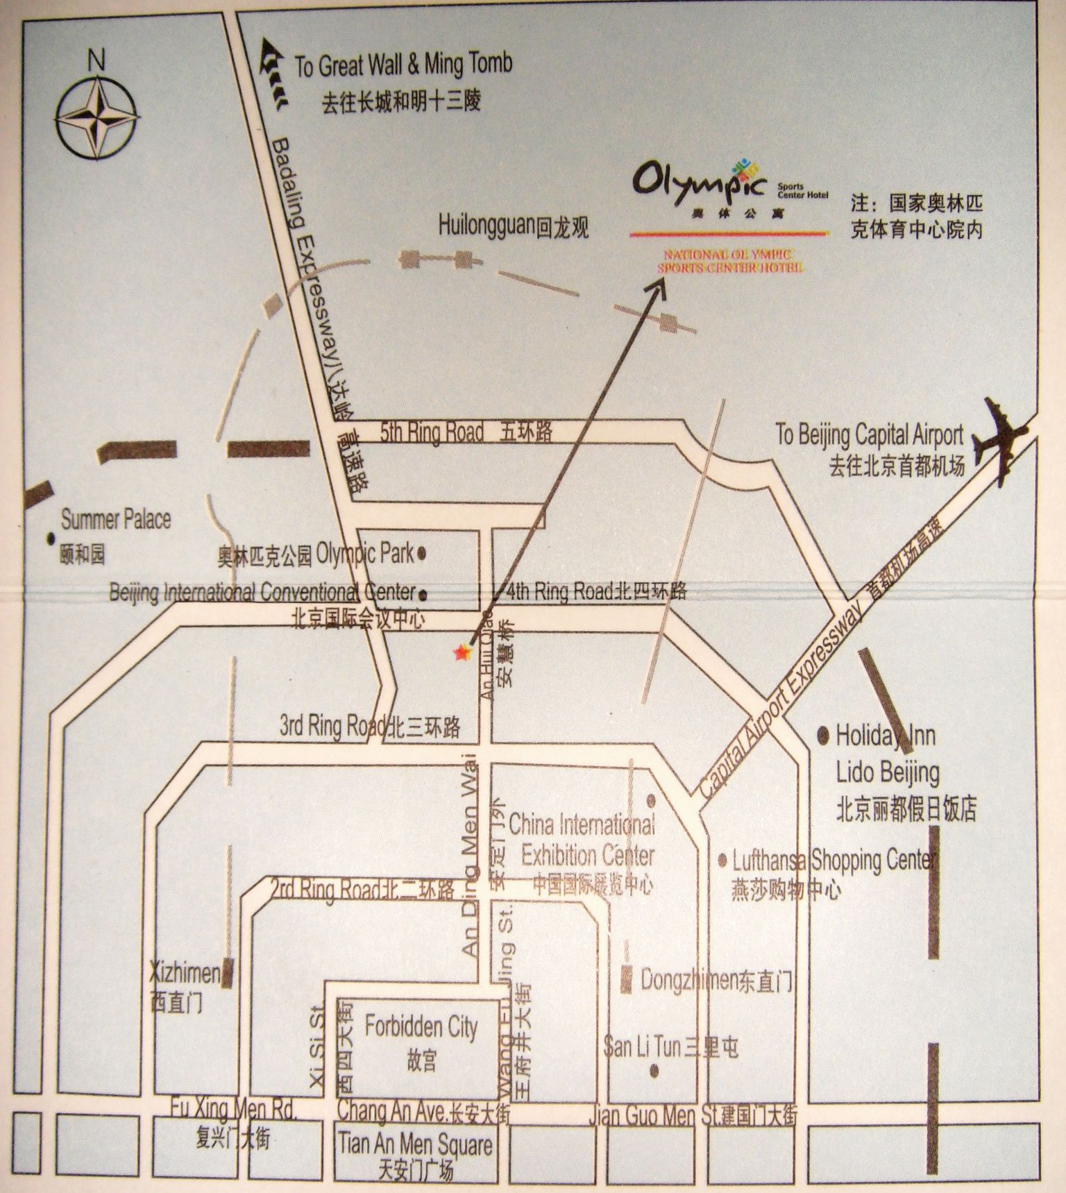
乘车路线：
1、首都机场乘坐机场快轨,在三元桥换乘地铁10号线,抵达“安贞门”站，出站后向北步行700米，从奥体东门（路西侧）进入“国家奥林匹克体育中心”，抵达运动员公寓。
2、北京站乘坐地铁2号线,在崇文门换乘地铁5号线,惠新西街北口东南口出站，经过街天桥至路北侧，乘坐740、753、386公交车向西坐一站至“亚运村”站，过天桥至马路南侧进入“国家奥林匹克体育中心（北门）”，向东200米至运动员公寓。
北京站出发,乘坐特2路公交车,抵达“奥体东门”站，下车后向北步行100米，从奥体东门（路西侧）进入“国家奥林匹克体育中心”，抵达运动员公寓。
3、北京西站（北广场）出发,乘坐387路、694路、特2路公交车,抵达“奥体东门” 站，下车后向北步行100米，从奥体东门（路西侧）进入“国家奥林匹克体育中心”，抵达运动员公寓。
4、北京南站出发,乘坐84路公交车到达地铁“北土城”站下车，换乘653路、409路公交车到达奥体东门，下车后向北步行100米，从奥体东门（路西侧）进入“国家奥林匹克体育中心”，抵达运动员公寓。

